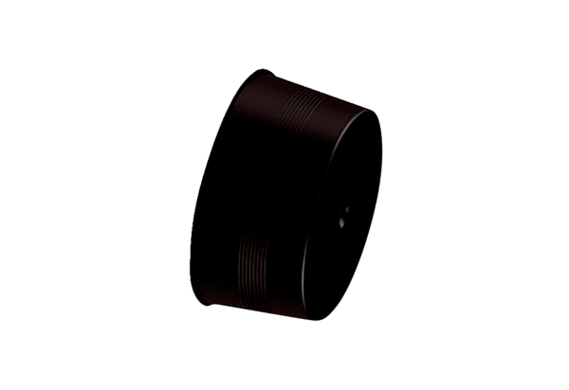Запорная крышка MA-VD75Комплект поставки: 10 штукАссортимент: К
Номер артикула: 0059.2138Изготовитель: MAICO

